**Université Abderrahmane mira de Bejaia**

**Faculté des sciences humaines et sociales**

**Département des sciences sociales**

**Niveau : M1 pathologie du langage et de la communication**

**Matière : audiométrie**

**Email : examenorthophonie@gmail.com**

**Examen de rattrapage S2**

|  |  |  |
| --- | --- | --- |
| **Nom :** | **Prénom :** | **Groupe :** |

**Exercice 1 :**

**Audiogramme 01**



**Commentez l’audiogramme ci-dessus en montrant ce qui suit ?**

* **Type de surdité :…**: **…………………… …………………...........................................................**

……………………………………………………………………………………………………………………………………………………………………………………………………………………………………………………………………………………………………………………………………..

* **Justification** ………………………………………………………………………………… ………………………………………………………………………………………………………………………………………………………………………………………………………………………………………………………………………………………………………………………………………………………………………………………………………………………………………………………………………………………………………………………………………..

**Exercice 2 :**

**Audiogramme 02 :**

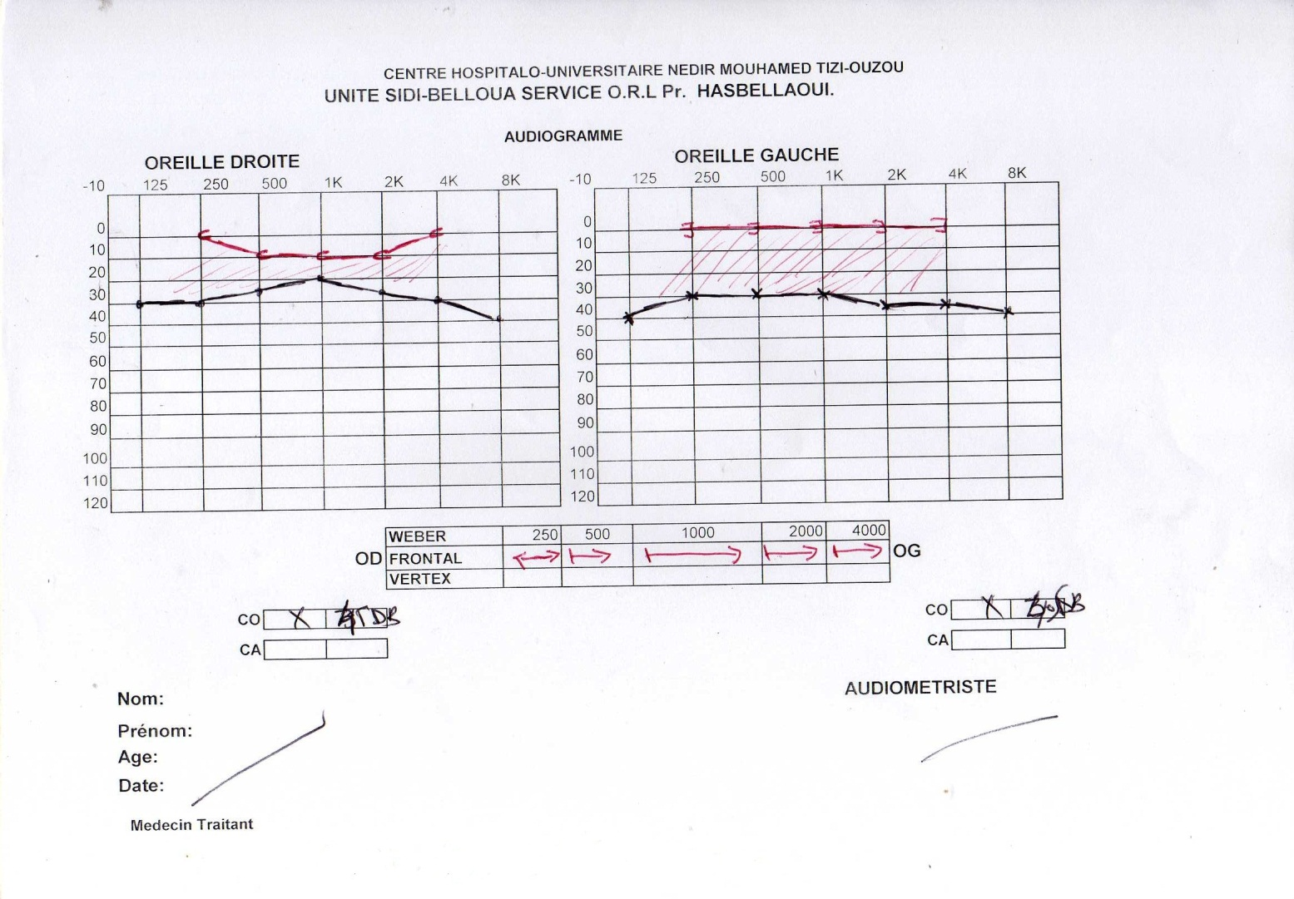

**Commentez l’audiogramme ci-dessus en montrant ce qui suit ?**

* **Type de surdité :…**: **………………………………………...........................................................**

……………………………………………………………………………………………………………………………………………………………………………………………………………………………………………………………………………………………………………………………………..

* **Justification**………………………………………………………………………………… ………………………………………………………………………………………………………………………………………………………………………………………………………………………………………………………………………………………………………………………………………………………………………………………………………………………………………………………………………………………………………………………………………..

**Exercice : 03**

Expliquez la physiologie de l’audition ?

…………………………………………………………………………………………………………………………………………………………………………………………………………………………………………………………………………………………………………………………………………………………………………………………………………………………………………………………………………………………………………………………………………………………………………………………………………………………………………………………………………………………………………………………………………………………………………………………………………………………………………………………………………………………………………………………………………………………………………………………………………………………………………………………………………………………….

**Exercice :04**

Quelle est la différence entre l’audiogramme et l’audiométrie ?

**…………………………………………………………………………………………………………………………………………………………………………………………………………………………………………………………………………………………………………………………………………………………………………………………………………………………………………………………………………………………………………………………………………………………………………………………………………………………………………………………………………………………………………………………………………………………………………………………….**

**L’enseignant de la matière :**

**M : Merakchi**